Правила монтажа сотового поликарбоната.
Резка листов сотового поликарбоната производится посредством дисковой пилы или другого подходящего режущего оборудования, в том числе ручного, у которого стандартные зубья образуют угол, близкий к 30º. Опилки, которые образовываются в процессе резки, удаляются струей сжатого воздуха или любым другим доступным образом. Торцы оставшегося листа закрываются клейкой лентой от проникновения пыли.
Защитная пленка
Листы сотового поликарбоната маркируются защитной пленкой различных цветов. Пленка с логотипом производящей компании применяется для маркировки наружной стороны листа, имеющей защиту от ультрафиолета. При монтаже следует тщательно придерживаться указания укладки листов этой стороной кверху. В противном случае, лист может подвергнуться очень быстрому разрушению, а рекламация принята не будет.
Одноцветная (обычно, прозрачная или серая) пленка без надписей применяется для маркировки внутренней стороны листа.
При изгибе плит с нагревом (метод термоформинга) следует предварительно удалить защитную пленку.
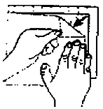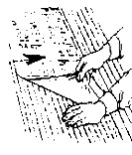
Следует принимать в расчет, что длительное воздействие прямых солнечных лучей на защитную пленку разрушает полиэтилен и создает трудности при ее снятии.
Наружная сторона панели защищена пленкой с логотипом производящей компании
После монтажа обязательно удалить защитную пленку!!!
Резка
Резка листов сотового поликарбоната производится посредством дисковой пилы или другого подходящего режущего оборудования, в том числе ручного, у которого стандартные зубья образуют угол, близкий к 30º. Опилки, которые образовываются в процессе резки, удаляются струей сжатого воздуха или любым другим доступным образом. Торцы оставшегося листа закрываются клейкой лентой от проникновения пыли.
Сверление отверстий

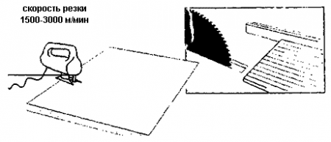
Для сверления используются стандартные острые металлические сверла. Сверление производится между ребрами жесткости. Отверстие должно быть удалено от края панели на расстояние не менее 40мм.
Характеристики сверл:
1. Угол заточки: 30 градусов
2. Угол сверления: 90 - 118 градусов
3. Скорость резания: 10 - 40 м/мин
4. Скорость подачи: 0.2 - 0,5 мм/об.
Проектирование каркаса конструкции под сотовый поликарбонат
При устройстве покрытия из сотового поликарбоната необходимо учесть:
1. стандартные размеры панелей и их экономичный раскрой
2. воздействие ветровых и снеговых нагрузок
3. термическое расширение панелей
4. допустимые радиусы изгиба панелей для арочных конструкций
5. необходимость комплектации панелей монтажными элементами (соединительные и торцевые профили, самоклеящиеся ленты, саморезы, термошайбы)
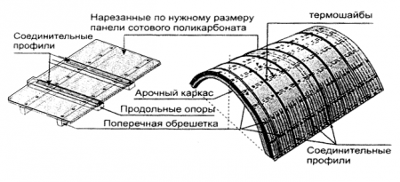

Стандартная ширина панелей сотового поликарбоната - 2100мм. Ребра жесткости расположены по длине панели. Края панелей по их длинной стороне должны располагаться на несущих опорах каркаса. Поэтому продольные опоры устанавливаются с шагом 1050мм или 700мм (+ зазор на расстояние между панелями). Для соединения панелей между собой с одновременным креплением их к продольным опорам каркаса необходимо использовать специальные соединительные профили. К поперечной обрешетке панели следует крепить саморезами, снабженные термошайбами.
Правильный выбор шага продольных опор и поперечной обрешетки - самое важное условие надежности конструкции из сотового поликарбоната.
Нейтрализация термического расширения
При изменении температуры окружающей среды панели сотового поликарбоната подвержены температурной деформации. Рассчитать и учесть при проектировании и сборке конструкций степень изменения линейных размеров монтируемых панелей совсем несложно, но абсолютно необходимо, чтобы в смонтированном виде панели могли сжиматься-расширяться на требуемую им величину без нанесения какого-либо ущерба вашей конструкции.
Изменение длины (ширины) листа считается по формуле: ΔL = L х ΔТ х а,
где L - длина (ширина) панели (м)
ΔТ - изменение температуры (°С)
а = 0,065мм/ °См - коэффициент линейного температурного расширения сотового поликарбоната.
Например, при сезонном изменении температур от -40 до +40С каждый метр панели будет претерпевать изменение на ΔL = 1 x 80 x 0,065 = 5,2мм.
При этом следует учесть, что цветные панели нагреваются на 10-15С больше, чем прозрачные и белые.
ΔL для панелей «бронза» может достигать 6 мм на каждый метр их длины и ширины.
В районах с менее суровыми климатическими условиями изменение линейных размеров панелей будет существенно ниже.
Необходимо оставлять термические зазоры при соединении и креплении панелей между собой в плоскости, а также в угловых и коньковых соединениях, используя для монтажа специальные соединительные, угловые и коньковые профили.
При точечном креплении панелей к каркасу конструкции необходимо использовать саморезы, со специальными шайбами, а отверстия в панелях необходимо делать несколько больше (см. «Точечное крепление панелей»).
Нельзя! Монтировать конструкции на улице без учета термической деформации панелей сотового поликарбоната, это может привести к их короблению летом и повреждению вплоть до разрыва зимой.
Ориентация панелей сотового поликарбоната при проектировании и монтаже
Внутренние ребра жесткости расположены в сотовом поликарбонате по длине. Панель в вашей конструкции должна быть ориентирована таким образом, чтобы образующийся внутри нее конденсат мог стекать по внутренним каналам панели и выводиться наружу.
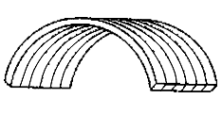При устройстве вертикального остекления ребра жесткости панелей должны располагаться вертикально, а в скатной конструкции - вдоль ската.
В арочной конструкции ребра должны идти по дуге.
Эти условия необходимо соблюдать при проектировании, расчете количества панелей, их раскрое и, конечно, при монтаже.
Нельзя!
1. изгибать панели сотового поликарбоната по радиусу меньше, чем указанный производителем минимальный радиус изгиба для панели выбранной вами толщины структуры.
2. нарушать правила ориентации панелей
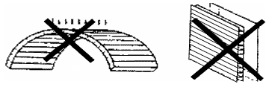
Для монтажа сотового поликарбоната используются неразъемные или разъемные прозрачные и цветные поликарбонатные профили.
Монтаж с помощью неразъемных профилей «НР»
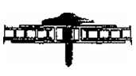Панели шириной 700мм, 1050мм, 2100мм вставляются в пазы «HP» профилей, (4-6мм, 8мм, 10мм и 16мм), соответствующих толщине сотового поликарбоната. Крепление профиля к продольным опорам каркаса осуществляется с помощью саморезов с шагом 300мм.
«HP» профили не обеспечивают надежного закрепления панели в профиле и надежной герметизации стыка. Рекомендуется применять их только для заделки краев панелей вертикальных конструкций при отсутствии высоких нагрузок.
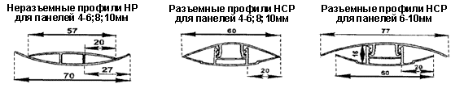
Монтаж с помощью разъемных поликарбонатных профилей «HCP» 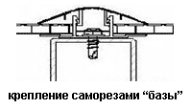
Профиль «НСР» (6-10 и 16мм) состоит из двух частей: нижней - «базы» и верхней - защелкивающейся «крышки». Профиль обеспечивает как надежную герметизацию стыка, так и высокое усилие зажима панелей, позволяющее обойтись без дополнительных крепежных элементов.
Профили «HCP» позволяют крепить поликарбонатные панели под углом друг к другу при условии, что этот угол не меньше 145 - 150 градусов.
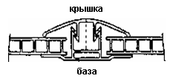
1. Просверлить в «базе» отверстия диаметром несколько больше диаметра самореза с шагом 300мм.
2. Прикрепить саморезами «базу» к продольной опоре каркаса и с обеих ее сторон уложить панели, оставляя «термический зазор» 3-5мм.
3. Защелкнуть «крышку» профиля по всей длине с помощью резиновой киянки.
4. Торец профиля рекомендуется закрыть специальной заглушкой.
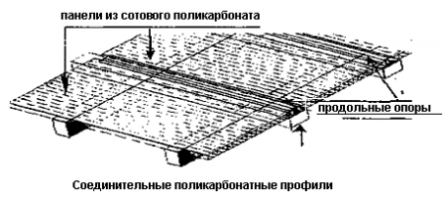
Сопряжение панелей в коньке
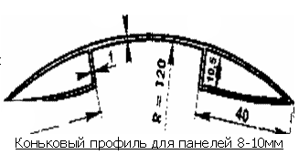
«Крылья» конькового «RP» поликарбонатного профиля имеют мощный захват - 40мм - достаточный для надежного соединения панелей и их термического расширения.
При использовании других профилей убедитесь в том, что они отвечают данным условиям монтажа.
Герметизация торцов панелей

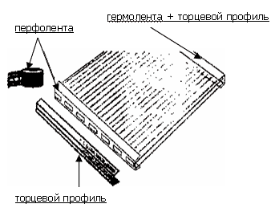
Необходимо правильно закрыть торцы панелей.
При вертикальном и наклонном положении панелей верхние торцы герметично закрывают сплошной алюминиевой самоклеящейся лентой «гермолента», а нижние - перфорированной лентой «перфолента», препятствующей проникновению пыли и обеспечивающей сток конденсата.
В арочных конструкциях необходимо оба торца закрыть перфорированной лентой.
Торцы панелей защищенные «гермолентой» и «перфолентой», закрываются торцевым «UP» профилем.

Нельзя!
Оставлять торцы сотового поликарбоната открытыми;
Заклеивать торцы обычным скотчем;
Герметично закрывать нижние торцы панелей.
Торцевые профили различных толщин «UP»

Для предохранения панелей от загрязнения в процессе эксплуатации и защиты «гермоленты» и «перфоленты» применяются торцевые поликарбонатные «UP» профили, обеспечивающие вентиляцию и дренаж панелей.
Они эстетичны, удобны и надежны.
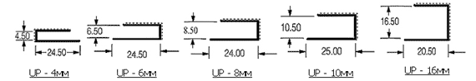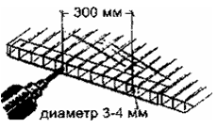
Для обеспечения стока конденсата необходимо просверлить в торцевом «UP» профиле несколько отверстий.
Отвод воды, попадающей внутрь покрытия в местах стыка панелей, производится по желобкам, предусмотренным в базовом соединительном профиле. Из них вода попадает в торцевой профиль, и за пределы конструкции. Однако в период с переменным замораживанием и оттаиванием в водоотводных желобках может образовываться лед, что делает вероятными незначительные протечки талой воды. В виду выше изложенного не рекомендуется использовать обычный поликарбонатный профиль в покрытиях над отапливаемыми помещениями.
Там, где протечки категорически недопустимы, следует применять алюминиевый профиль с резиновым уплотнением
Точечное крепление панелей
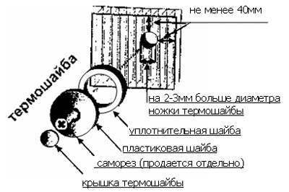
Для точечного крепления сотового поликарбоната используются саморезы и специальные термошайбы.
Термошайба состоит из собственно пластиковой шайбы с ножкой (ее высота соответствует толщине панели), уплотнительной шайбы и защелкивающейся крышки.
Термошайбы обеспечат надежное и герметичное крепление панели, а также устранят «мостики холода», создающиеся саморезами. Кроме того, ножка термошайбы упирающаяся в каркас конструкции, предотвратит смятие панели.
Для компенсации термического расширения отверстия в панели должны быть на 2-3мм больше диаметра ножки термошайбы, а при большой протяженности панели - вытянутыми в длину.
Рекомендуемый шаг точечного крепления - 300-700мм.
Нельзя!
1. Жестко крепить панели;
2. Использовать для крепления панелей гвозди, заклепки, неподходящие шайбы;
3. Перетягивать саморезы.
Пыль.
Для защиты от проникновения пыли и насекомых внутрь панели предлагается использовать герметизирующую (для верхнего края панели) и перфорированную (для нижнего) самоклеющиеся ленты.
Герметизирующая лента предохраняет панель от попадания внутрь нее воды грязи и пр.
Перфорированная лента ограничивает проникновение пыли в нижний торец панели, не мешая при этом удалению конденсирующейся в панели влаги.
Важно помнить, что лента нуждается в защите от воздействия окружающей среды, поэтому необходимо закрывать торцы гнутым металлическим листом или специальными профилями (алюминиевые и поликарбонатные торцевые профиля).
Очистка листов от загрязнения
Срок эксплуатации листов сотового поликарбоната можно продлить, если следовать следующим рекомендациям при их очистке от загрязнений:
1. Использование при мытье мягкую щетку (тряпку) и теплую мыльную воду. Смыть мыло проточной водой и вытереть, чтобы не оставались пятна.
2. Рекомендуемое чистящее средство для удаления сильных загрязнений - изопропиловый спирт, высококачественный Уайт-спирит, не содержащий ароматических соединений.
Не пользоваться ножом или другими острыми предметами!

